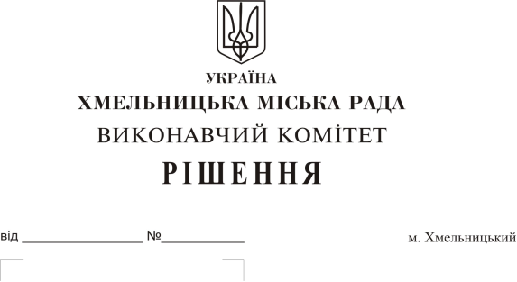

Про внесення подання окружній виборчій
комісії одномандатного виборчого округу № 187
щодо утворення спеціальної виборчої дільниці
на тимчасовій основі для проведення позачергових
виборів народних депутатів України 21 липня 2019 року

Розглянувши лист державної установи «Хмельницький слідчий ізолятор» та відповідно до ст. 107 Закону України «Про вибори народних депутатів України», виконавчий комітет Хмельницької міської ради

ВИРІШИВ:

1. Внести подання окружній виборчій комісії одномандатного виборчого округу № 187 щодо утворення у державній установі «Хмельницький слідчий ізолятор» спеціальної виборчої дільниці на тимчасовій основі для проведення виборів народних депутатів України 21 липня 2019 року (подання додається).
2. Контроль за виконанням рішення покласти на керуючого справами виконавчого комітету Ю. Сабій.

Міський голова О. Симчишин

Окружна виборча комісія одномандатного
виборчого округу № 187 з позачергових виборів народних депутатів України 21 липня 2019 року

ПОДАННЯ
щодо утворення спеціальної виборчої дільниці на тимчасовій основі

Виконавчий комітет Хмельницької міської ради пропонує утворити у державній установі «Хмельницький слідчий ізолятор» спеціальну виборчу дільницю на тимчасовій основі:

№  з/п | Назва установи | Юридична адреса установи | Орієнтовна кількість виборців на виборчій дільниці | Адреса приміщення для голосування | Площа приміщення для голосування (кв.м) | Адреса та місцезнаходження приміщення дільничної виборчої комісії | Площа приміщення дільничної виборчої комісії (кв.м)
1 | Державна установа «Хмельниць-  кий слідчий ізолятор» | 29013,  м. Хмельницький,  вул. Кам’янецька,39 | 550 | 29013,  м. Хмельницький,  вул. Кам’янецька, 39 | 52 | 29013,  м. Хмельницький, вул. Кам’янецька, 39 | 87

Керівництво державної установи «Хмельницький слідчий ізолятор» зобов’язується забезпечити відкритий доступ до приміщення для голосування членів відповідної виборчої комісії та осіб, які згідно з законом мають право бути присутніми під час голосування та підрахунку голосів.

Хмельницький міський голова О. Симчишин

